11.05.SOWY poniedziałek
W krainie muzyki
Temat dzienny – Instrumenty muzyczne
I
- Zabawa na powitanie „Wesoło witamy wszystkich Was” https://www.youtube.com/watch?v=uJfFPBRAClE
- Zestaw ćwiczeń porannych
1) „Podaj woreczek” – zabawa w parach. Dziecko stoi w parze z rodzicem, tyłem do siebie. Nogi w lekkim rozkroku, stopy mocno przylegają do podłogi. Jedno osoba z pary trzyma w ręku woreczek gimnastyczny (zamiennie może być piłeczka lub maskotka) . Na sygnał Hop następuje przekazywanie sobie woreczka – wykonując przy tym skręt tułowia raz w lewą, raz w prawą stronę. Należy zwrócić uwagę, by nie odrywać stóp od podłogi oraz nie odsuwać się od siebie. Zabawa może być prowadzona w różnym tempie, w zależności od dzieci.
2) „Miesiące w roku” – dzieci wysuwają jedną nogę do przodu z podskokiem, następnie zamieniają nogi. Podczas przeskakiwania z nogi na nogę wymawiają kolejno nazwy miesięcy. Zabawa może być prowadzona w różnym tempie.
3) „Rulony” – każde dziecko bierze stronę z gazety lub dużą chustę.
Dzieci leżą na brzuchu, dłonie trzymają na gazetach/chustach.
Na hasło rodzica Zwijamy rulony podnoszą ramiona, łokcie i dłonie i starają się zwinąć gazetę/chustę w rulon. Ćwiczenie powtarzamy 4–5 razy.
4) „Sufit – podłoga” – dzieci maszerują po dywanie w rytm marszowej muzyki
https://www.youtube.com/watch?v=_I70_mZwuYg Podnoszą wysoko kolana.
Na hasło rodzica Sufit stają na palcach i podnoszą ręce. Na hasło Podłoga kładą się na brzuchu.

- Przypomnienie konieczności mycia o dezynfekcji rąk
https://www.youtube.com/watch?v=m5uEjEV0eDY
II
- „Najlepszy instrument” – przed przeczytaniem utworu prosimy, aby dziecko zwróciło szczególną uwagę na to, w jakich sytuacjach może grać instrument, o którym pisze autor.
„Najlepszy instrument” Wojciech Próchniewicz
Jest taki instrument na świecie,
Dostępny nawet dla dzieci.
Wygrywa wszystkie melodie
Najładniej, najłagodniej.
Gdy nutki wpadną do ucha,
On ucha bardzo się słucha.
Bo najgrzeczniejszy jest przecież,
Słucha się w zimie i w lecie,
W upał i gdy deszcz leje,
On wtedy nawet się śmieje!
Chodzi wraz z tobą wszędzie
już tak zawsze będzie.
Nawet za złota trzos
Nie zniknie — bo to TWÓJ GŁOS.
Więc gdy jest ci nudno, nie ziewaj.
Pamiętaj o nim — zaśpiewaj!
On się natychmiast odezwie
I zagra czysto i pewnie.
Opowie ci zaraz radośnie
Na przykład o słonku lub wiośnie.
Bo lubi i dobrze zna cię,
Twój wierny, dźwięczny przyjaciel

Pytania do wiersza:
- Co autor wiersza nazywa najlepszym instrumentem?
- Czy każdy z nas ma taki instrument?
- W jakich sytuacjach, według autora, możemy go używać?
- Czym się różni od tradycyjnych instrumentów?
- W czym jest podobny?
- Jeśli dzieci mają trudność z odpowiedzią na któreś pytania,
Można przeczytać dziecku niektóre fragmenty wiersza jeszcze raz.

- „Grająca woda” – zabawa badawcza.
Dziecko siedzi przy stole. Przed sobą ma kieliszek na nóżce oraz butelkę lub inne naczynie z wodą.
Zadanie dziecka jest, by suchym palcem pocierało wokół krawędzi kieliszka – szybko
i powoli.
Pytamy: Czy słyszysz jakieś dźwięki? Suchym palcem nie wydobędziemy dźwięków
z kieliszka. Następnie dziecko wykonuje tą samą czynność, ale tym razem mokrym palcem. Należy trzymać kieliszek mocno za nóżkę, żeby się nie przesuwał, ale nadal powinien stać na stole.
Pytamy: Czy teraz słyszysz dźwięk? Jeśli dziecko wykonało ćwiczenie prawidłowo – usłyszy dźwięk.
Następnie dzieci wlewają do kieliszka trochę wody i ponownie próbują grać na nim mokrym palcem. Z kieliszka wydobywa się dźwięk.
Można porównać dźwięki, jeśli np. do trzech kieliszków wleje różną ilość wody. Dziecko zastanawia się, od czego zależy wysokość dźwięku.
Po wielu próbach pytamy:
- Jak myślisz, dlaczego, gdy pocieraliśmy kieliszek suchym palcem, nie było słychać dźwięków?
- A dlaczego dźwięki są różne, gdy wlejemy mniej i więcej wody?
Omówienie doświadczenia
Palec wprawia w drganie szkło kieliszka, które z kolei pobudza do drgań powietrze znajdujące się w środku. Wewnątrz kieliszka powstają fale dźwiękowe. Gdy do kieliszka nalewamy więcej wody, wysokość dźwięku się obniża.

- „Jak je podzielić?” – omówienie instrumentów

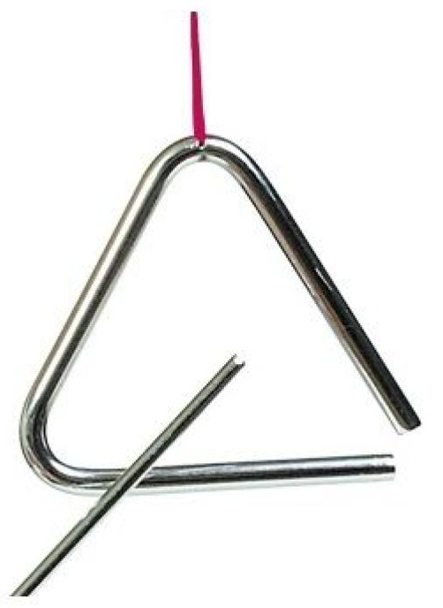

trójkąt

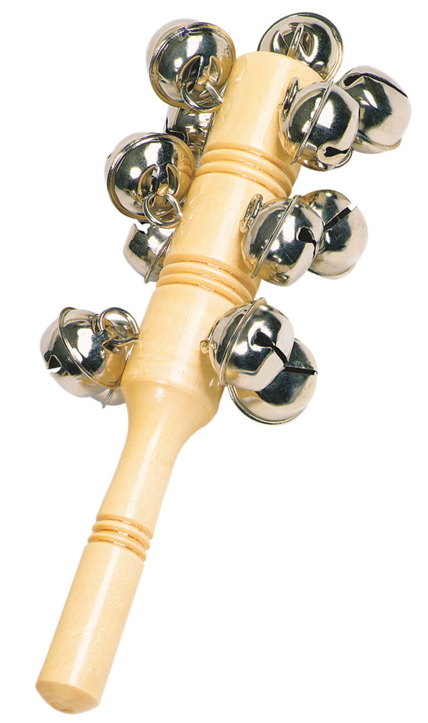

janczary

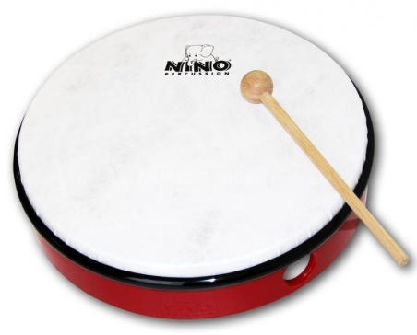

bębenek

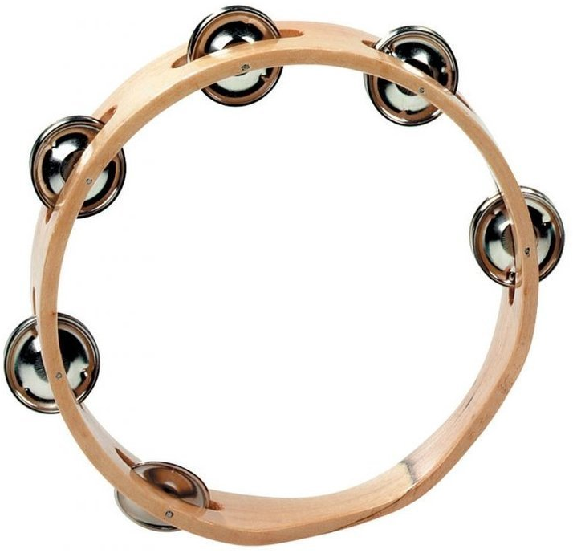

tamburyn
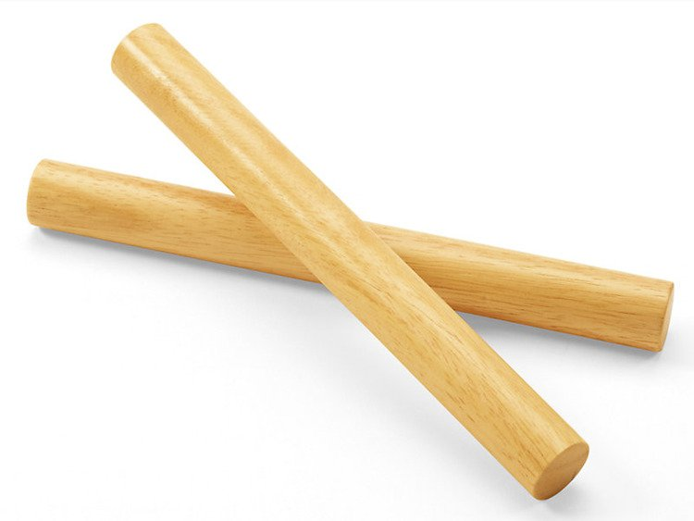

klawesy
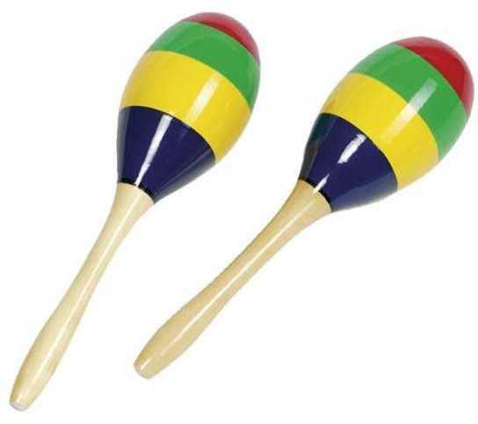

marakasy

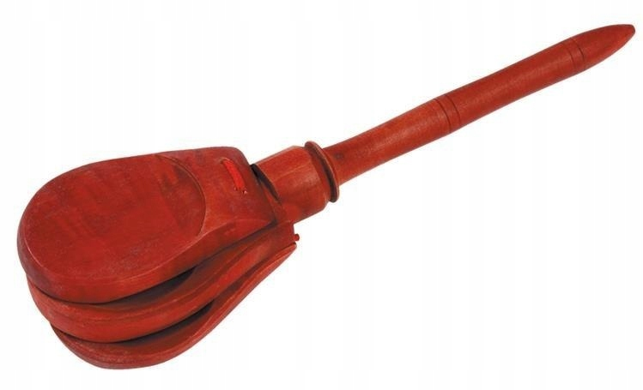

kołatka

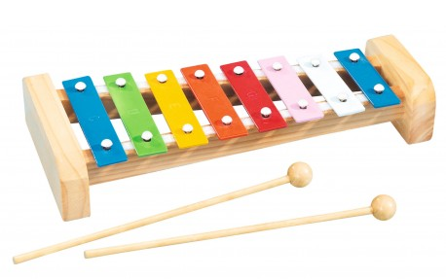

dzwonki

Najpierw każde dziecko nazywa instrumenty na obrazkach a następnie dzieli ich nazwy na sylaby i na głoski.
Omawianie instrumentów:
- Które instrumenty są do siebie podobne?
- Co je łączy?
- Czym się różnią?
Dzieci mają zadanie w różny sposób sklasyfikować instrumenty.
Nie ma jednej odpowiedzi – jeśli dziecko potrafi uzasadnić stworzenie zbioru, odpowiedź jest poprawna. Jeśli dziecko ma trudność z odpowiedzią, rodzic może dawać wskazówki.

- „H jak harfa” – poznajemy ostatnią w tym roku literę !!!
Jaki to instrument?
https://www.youtube.com/watch?v=S1-LCnGojnw

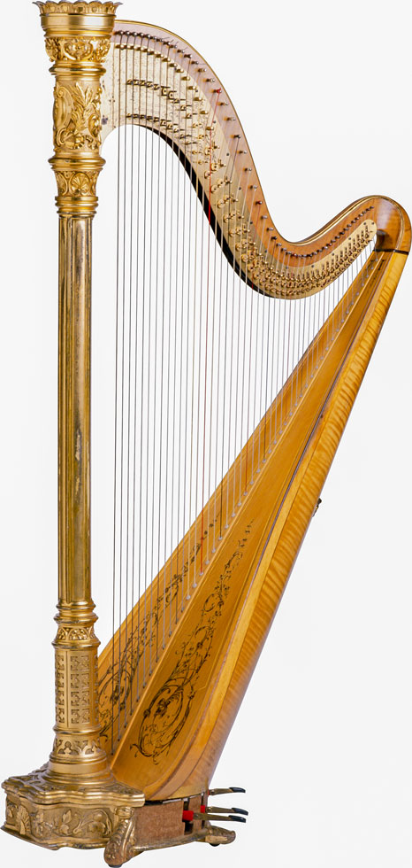

harfa

Analiza słowa harfa
Dziecko dzieli na sylaby i mówi ile ich jest
Dzieli na głoski i przelicza ile ich jest
Określa jaka głoska jest na początku a jaka na końcu tego słowa.
- Omówienie kształtu wielkiej i małej litery drukowanej oraz pisanych
H h
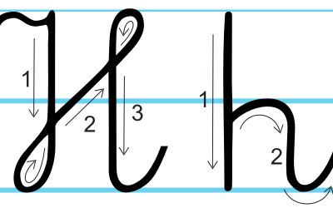

- Układanie z patyczków liter drukowanych.

- „Piszemy literę H,h” – wodzenie palcem w powietrzu patrząc jednocześnie na kształt liter pisanych a następnie pisanie na stole (zwracamy szczególną uwagę na dokładną kolejność pisowni poszczególnych elementów litery. (litera H pisana jest bardzo trudna i dlatego najlepiej „pisać” literę razem z dzieckiem trzymając jego rękę).

- Układanie modelu wyrazu harfa z niebieskich i czerwonych „cegiełek”

h a r f a
- „Wesołe słowa na głoskę h” najpierw dzieci samodzielnie wymyślają a następnie dzielą na sylaby, na głoski, mówią jaką głoskę słychać na początku, jaką na końcu a jakie w środku głoskowanego słowa.
hamak
hałas
huk
Hela
Hubert
herbata
helikopter
hipopotam
hulajnoga
hit
halo

- „Spacer po h” – dziecko z rodzicem układa z linki kształt litery pisanej h i H
Następnie dzieci ściągają kapcie i wykonują spacer stopa za stopą po linie, zgodnie z kierunkiem pisania liter.

- Praca w ćwiczeniach cz.4. str. 16a – identyfikowanie i zakreślanie liter H, h, rysowanie pętli wokół obrazków.

- Praca w ćwiczeniach cz.4. str. 16b – pisanie liter H, h po śladzie, czytanie zdań metodą sylabową.

III

- Ćwiczenia relaksacyjna przy muzyce https://www.youtube.com/watch?v=7TO_oHxuk6c

- „Walc kwiatów” – taniec ze wstążkami według pomysłów dzieci do utworu Piotra Czajkowskiego https://www.youtube.com/watch?v=GC7PycSBILc

- Praca w ćwiczeniach cz.4. str. 20a – kącik grafomotoryczny, samodzielne pisanie liter h, H, pisanie zdania po śladzie.
- Zadania dodatkowe dla dzieci.

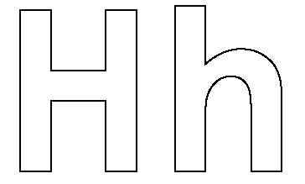

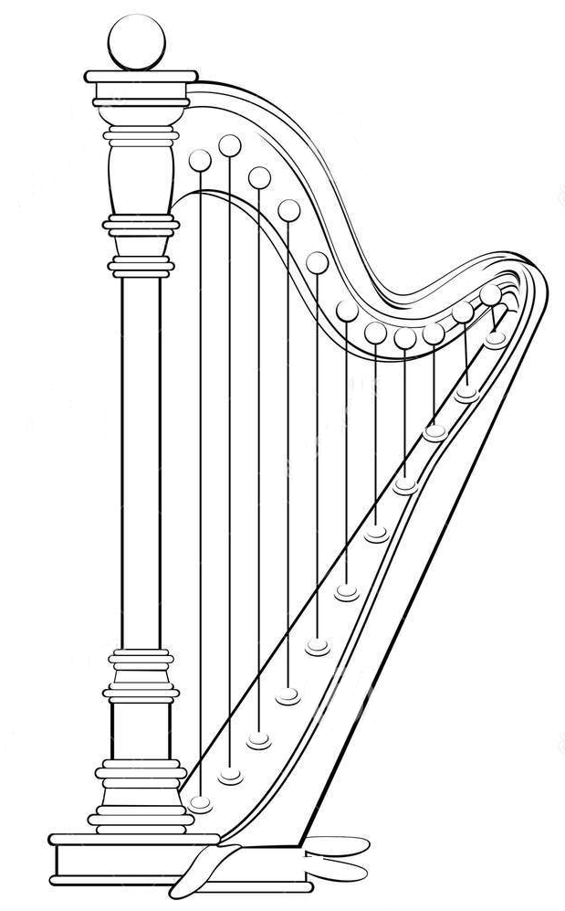
h a r f a

harfa hamak Hubert Hela hak hipopotam herbata hulajnoga

